Besonderer Meilenstein in der Geschichte der Friedhelm Loh Group: „ESSZIMMER“ eröffnet am Standort Haiger
Herborn, 2025-05-26.
Die Historie der Familie Loh und der Friedhelm Loh Group ist eine Besondere – und eng verbunden mit dem Standort Haiger. Eine internationale Erfolgsgeschichte von bald 80 Jahren hat in dieser Region ihren Ursprung. Heute zeugt davon ein hochmoderner Industriecampus mit der Zentrale der Unternehmensgruppe, einer hochdigitalisierten Produktion mit globalem Distributionszentrum, einem Innovationszentrum, dem Weiterbildungszentrum Loh Academy sowie einem Ausbildungszentrum. Es ist ein Aushängeschild für die ganze Region, das jetzt den nächsten Meilenstein feiert: Mit der Eröffnung vom „ESSZIMMER“ können die Mitarbeitenden der Gruppe künftig in einem Betriebsrestaurant am Standort speisen, das sich sehen lassen kann. Inhaber Prof. Friedhelm Loh und seine Frau Debora Loh eröffneten das Restaurant am 22. Mai mit Familie und weiteren hochrangigen Gästen wie Landrat Carsten Braun, Bürgermeister Mario Schramm und dem Management der Unternehmen. Und: Prof. Friedhelm Loh kündigte weitere regionale Projekte für die Zukunft an.
„Wir feiern heute die Eröffnung unseres ‚ESSZIMMERs‘, und das in großer Dankbarkeit. Wir sind dankbar für die Möglichkeit, dieses Gebäude für unsere Mitarbeiterinnen und Mitarbeiter zu betreiben. Es ist ein Raum für neue Möglichkeiten. Hier kommen die ‚Weißhemden‘ der Verwaltung und die ‚Blaumänner‘ aus den Werken und der Logistik zusammen“, so Prof. Loh in seiner Ansprache an seine Gäste: „Wir wollen eine typische Familie sein, die Rittal Familie.“ Daher auch der Name: Mit einem Esszimmer verbinde man intensive Gespräche, familiäre und freundschaftliche Beziehungen, Vertrauen – und neue Ideen: „Wir haben über 5 Mio. Euro investiert, damit gegenseitige Wertschätzung und das Miteinander von allen erlebt werden kann.“

Mit dem Bild der Familie knüpfte Prof. Loh auch an die unternehmerische Geschichte der Familie Loh am Standort Haiger an – denn das ist eine Besondere. Als Vater Rudolf Loh nämlich 1947 in der wirtschaftsfreundlichen amerikanischen Besatzungszone sein erstes Unternehmen gründete, begann mit der Rudolf Loh Metallwarenfabrik die Erfolgsgeschichte von gleich zwei Unternehmensgruppen, die heute weltweit erfolgreich sind, der Joachim Loh Unternehmensgruppe und der Friedhelm Loh Group.

Früh blickte der Gründer auch über den Tellerrand hinaus, um etwa in den USA nach neuen Ideen und Methoden zu suchen. Der Arbeitsalltag war bestimmt von dem Anspruch, schnell, konsequent und mutig zu sein – immer eng verbunden mit einer tiefen Liebe zur Heimat und zu den Menschen der Region. Das verband auch die Söhne Friedhelm und Joachim Loh, die diese Haltung und das Unternehmertum fortführten. Sie investierten in Mittelhessen und darüber hinaus über Jahrzehnte kräftig in das Wachstum ihrer beiden Unternehmensgruppen, die zusammen über 14.000 Mitarbeitende haben und rund 4 Mrd. Euro umsetzen. In Haiger wurden sowohl die erste Aluminium-Haushaltsleiter (Hailo) erfunden als auch der erste standardisierte Schaltschrank (heute Rittal). Beide Unternehmensgruppen bestehen heute aus gleich mehreren erfolgreichen Unternehmen sowohl im Hardware- und Systemgeschäft als auch im Bereich Software.

Die Friedhelm Loh Group hat nun schon seit über 30 Jahren ihren Hauptsitz in Haiger. 2002 wurde hier auch die Loh Academy als Zentrum für Aus- und Weiterbildung in der Gruppe gegründet, 2011 zum 50. Bestehen von Rittal die gemeinnützige Rittal Foundation. 2014 wurde das Global Distribution Center in Betrieb genommen. 2016 öffnete das Rittal Innovation Center seine Türen für Kunden und 2018 fuhr die weltweit modernste Produktion für Kompaktgehäuse seinen Betrieb hoch. Heute werden hier Tausende von Kleingehäusen jeden Tag produziert. Das moderne Ausbildungszentrum direkt neben der Produktion wurde 2020 eröffnet – und jetzt folgt 2025 das ESSZIMMER für all die Mitarbeitenden, die am Standort jeden Tag ihr Bestes geben, um die Erfolgsgeschichte der Unternehmensgruppe fortzuschreiben.

Nächste Investitionen in Standort geplant
„Ich liebe die Zukunft“, so der Inhaber und Vorstandsvorsitzender der Friedhelm Loh Group bei der Eröffnung. Das ist sein Lebensmotto – und ein Versprechen an die Region. Und so nutzte Prof. Loh den feierlichen Anlass für eine weitere besondere Nachricht, bevor er gemeinsam mit seiner Frau Debora Loh das Band zur Eröffnung des neuen Gebäudes durchschnitt: Am Haigerer Standort Kalteiche sollen der Sitz der Tochtergesellschaft Rittal Deutschland, ein nagelneues Innovation Center für Kunden und ein Hotel entstehen. „Dieser neue, zweite Rittal Campus am Standort Haiger soll in etwa zwei Jahren fertiggestellt sein und wird voraussichtlich etwa 300 Arbeitsplätze haben“, so Prof. Loh: „Das wird der Region und den Menschen hier sehr gut tun und das ist auch mein Antrieb.“

Tief beeindruckt zeigte sich der Landrat des Lahn-Dill-Kreises, Carsten Braun, der seinen Dank direkt an Prof. Loh richtete: „Ich bin Ihnen dankbar für das klare Bekenntnis der Unternehmensgruppe zum Standort Haiger und zur Region an Lahn und Dill. Das ist nicht selbstverständlich und das wissen wir alle sehr zu schätzen. Es ist unendlich wertvoll für die Menschen in der Region, gute Arbeit vor Ort zu finden.“ Daran schloss sich Haigers Bürgermeister Mario Schramm an: „Was Sie der Region und Haiger an Arbeitsplätzen bieten und sichern, das ist unbezahlbar. Vielen Dank für Ihr Wirken in der Vergangenheit und für die Zukunft.“

Das Esszimmer in Zahlen
Das „Esszimmer“ sei nun das „Sahnehäubchen“ für den Haigerer Standort, so die Politik. Hier warten eine moderne Küche, eine attraktive Einrichtung und eine ganz besondere Architektur auf die Mitarbeitenden der Gruppe. Künftig werden hier 1.200 Mitarbeiterinnen und Mitarbeiter ihre Mittagspause verbringen. Rund 100 Sitzplätze gibt es im Restaurant. Weitere 40 kommen im Außenbereich hinzu. Innovativ und nachhaltig: Das Restaurant wird komplett mit der Abwärme aus dem angrenzenden Werk beheizt. Und auch das Auge „isst mit“: Neben der hochwertigen Inneneinrichtung und einer bebilderten Reise durch die Geschichte der Familie Loh in Haiger fällt auch die Architektur auf: Für das Gebäude war nämlich die Neue Nationalgalerie von Mies van der Rohe in Berlin das Vorbild.

„Die Menschen, die dieses Esszimmer betreten, die hier arbeiten oder Zeit verbringen, sollen diesen Ort als eine Tankstelle für wertvolle Erlebnisse und Erfahrungen erleben“, so Prof. Loh in seinem Plädoyer zum Abschluss: „Wir schreiben diese Geschichte weiter zum Wohl der Unternehmen und damit der Menschen, die hier arbeiten. Wir schreiben diese Erfolgsgeschichten weiter auch für die Perspektiven junger Menschen in unserer Region. Ich danke jedem, der das zum Ziel hat und uns unterstützt.“

(6.350 Zeichen)

Bildmaterial
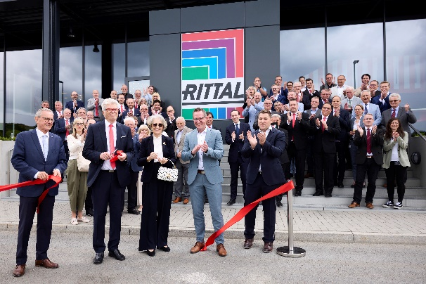 | 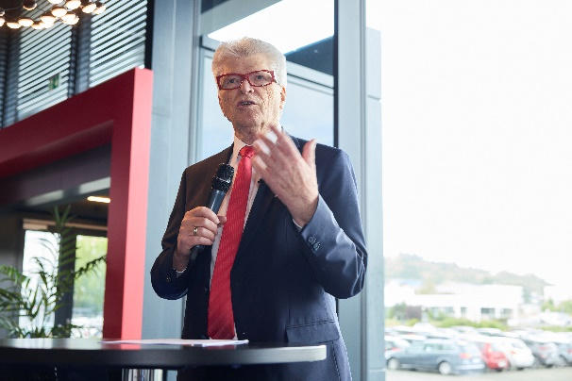
Bild 1: Prof. Friedhelm Loh und seine Frau Debora Loh eröffneten das ESSZIMMER am 22. Mai mit Familie und weiteren hochrangigen Gästen wie Landrat Carsten Braun, Bürgermeister Mario Schramm und dem Management der Unternehmen. |  | Bild 2: Prof. Friedhelm Loh: „Wir schreiben diese Geschichte weiter zum Wohl der Unternehmen und damit der Menschen, die hier arbeiten. Wir schreiben diese Erfolgsgeschichten weiter auch für die Perspektiven junger Menschen in unserer Region. Ich danke jedem, der das zum Ziel hat und uns unterstützt.“
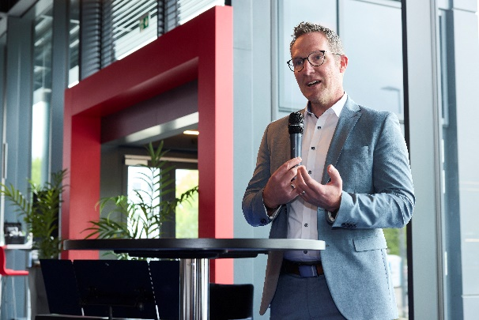 | 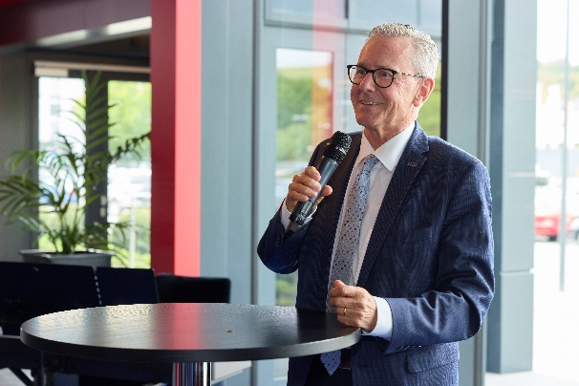
Bild 3 und 4: Landrat des Lahn-Dill-Kreises, Carsten Braun: „Ich bin Ihnen dankbar für das klare Bekenntnis der Unternehmensgruppe zum Standort Haiger und zur Region an Lahn und Dill. Das ist nicht selbstverständlich und das wissen wir alle sehr zu schätzen.“ Haigers Bürgermeister Mario Schramm: „Was Sie der Region und Haiger an Arbeitsplätzen bieten und sichern, das ist unbezahlbar.“

Friedhelm Loh Group

Die Unternehmen der weltweit erfolgreichen Friedhelm Loh Group erfinden, entwickeln und produzieren innovative Systemtechnik und Softwarelösungen für Industrie, IT und Energie sowie weitere Industriezweige weltweit. Sie gehören zu den Top-Adressen in ihren jeweiligen Branchen.
Mit der Kombination aus Hardware- und Software-Kompetenzen optimieren, digitalisieren und automatisieren Rittal, Rittal Software Systems (Eplan, Cideon) und Rittal Automation Systems (RAS, Ehrt, Alfra) die Prozesse ihrer Kunden entlang der gesamten Wertschöpfungskette, inklusive IT-Infrastruktur – vom Steuerungs- und Schaltanlagenbau über den Maschinenbau und die fertigende Industrie bis hin zur Energiebranche. Stahlo und LKH runden das Portfolio mit durchgängiger Fertigungskompetenz mit den modernen Materialien Stahl und Kunststoff ab. Lösungen der Friedhelm Loh Group kommen in über 90% aller Branchen weltweit zum Einsatz.
Die Unternehmensgruppe ist mit 13 Produktionsstätten und 95 Tochtergesellschaften international erfolgreich. Das Familienunternehmen beschäftigt 12.600 Mitarbeiter und erzielte im Jahr 2024 einen Umsatz von 3,1 Milliarden Euro. 2023 wurde die Friedhelm Loh Group als „Best Place to Learn“ und „Arbeitgeber der Zukunft“ ausgezeichnet.
Weitere Informationen finden Sie unter www.friedhelm-loh-group.com.

Unternehmenskommunikation
Dr. Carola Hilbrand Friedhelm Loh Group
Corporate & Brand Communications Rudolf-Loh-Straße 1
Tel.: 02772/505-2527 35708 Haiger
hilbrand.c@rittal.de www.friedhelm-loh-group.com

